Лабораторная работа №2

Моделирование вычислительных систем
на системном уровне с помощью
общецелевой системы моделирования GPSS

Методические указания

Москва, 2003 г.
Часть 1. Изучение способов задания случайной нагрузки при моделировании вычислительных структур.

Цель работы

Изучение способов и приобретение практических навыков задания случайной нагрузки при моделировании вычислительных структур (ВС) средствами языка GPSS.

Постановка задачи

Имитационное моделирование проводится с целью исследования ВС путем построения и исследования модели ВС. Так как реальные условия функционирования ВС на этапе моделирования, как правило, неизвестны, то моделирование проводится при случайных условиях или, иными словами, при случайной нагрузке на ресурсы ВС.
При этом для получения достоверных статистических результатов моделирования необходимо обеспечить, чтобы случайная нагрузка была не меньше реальной.
Случайная нагрузка при моделировании ВС создается путем задания:
- случайных моментов времени поступления транзактов в модель через блок GENERATE A, B, где A и B - операнды, определяющие интервалы между сообщениями;
- случайной длительности обслуживания транзактов в приборах и многоканальных устройствах (МКУ), которая определяется задержкой транзакта, реализуемой блоком ADVANCE A, В, где A и B - операнды, определяющие время задержки;
- случайных альтернативных переходов транзактов между блоками.
При случайных параметрах модели выходные характеристики модели также становятся случайными. К числу таких характеристик относятся время пребывания транзактов в модели, промежутки времени между моментами прохождения транзактов определенных точек модели, время пребывания транзактов в очередях к приборам и МКУ, длины очередей и другие.
Существуют различные способы задания операндов A и B блоков ADVANCE и GENERATE.
1. Операнд A является, константой или СЧА, отличным от СЧА функции, а операнд B отсутствует. Например: GENERATE 150, ADVANCE 80, ADVANCE V1, GENERATE X1. В этом случае интервалы между сообщениями или время задержки сообщений, как правило, являются постоянными.
2. Операнды A и B являются константами или СЧА, отличными от СЧА функции. Например: GENERATE 80, 20, ADVANCE 200, 40, ADVANCE X1, X2.
В этом случае задаваемый временной интервал является случайной величиной, равномерно распределенной в интервале от А-В до A+B, причем A - среднее значение случайной величины, а B половина "размаха". Подобным образом можно задавать равномерное распределение случайной величины, если число значений, которое она может принимать, нечетно. Конкретное значение случайной величины R определяется с помощью ГСЧ следующим образом:

R = A-B+2B*U,

где U - псевдослучайное число, получаемое от ГСЧ с равномерным распределением (U = 0.000000-0.999999).
3. Операнд A является СЧА функции, а операнд B отсутствует. Например: GENERATE FN3, ADVANCE FN$DISTR. Задаваемые временные интервалы являются случайными величинами, распределения которых задаются соответствующими оригинальными функциями. При этом распределение может быть как дискретным, так и непрерывным (определяется типом функции). Карта описания функция имеют такой вид:

** * *
ИМЯ FUNCTION A,BN
Xl,Yl/X2,Y2/.../XN,YN

где ИМЯ - числовое или символическое имя функции; А - аргумент функции (часто используется ГСЧ RN1-RN8); B - тип функции (D - дискретная, С - непрерывная); N - число описанных во второй и последующих строках значений функции; X1,X2,...,XN - значения аргумента /X1<X2<... < ХN/; Y1, Y2,..., YN - соответствующие аргументам значения функции. Для дискретной функции N определяет число значений, которые может принимать функция. В отличие от этого, непрерывная функция может принимать значения, промежуточные по отношению к описанным. Отметим, что непрерывная функция, описанная двумя точками, задает равномерное распределение. На Рисунке 1 приведен пример графиков дискретных (а и в) и непрерывных функций (б и г).
Ссылка на функцию с числовым именем - FNj. Ссылка на функцию с символическим именем FN$ИМЯ. При определении значения функции в подавляющем большинстве случаев дробная часть отбрасывается.
4. Операнд A является константой или СЧА, операнд B является СЧА функцией. Например: GENERATE 100, FN$EXP; ADVANCE X1, FN1; ADVANCE FN2, FN3. Определяемые временные интервала являются случайными величинами со средним значением, задаваемым операндом А. Вид нормированного распределения задается функцией, соответствующей операнду В. Такой способ задания операндов применяется при наиболее часто используемых распределениях, таких, как экспоненциальное, нормальное и других. Очередное значение функции определяется путем умножения среднего значения (операнд А) на разыгранное с помощью ГСЧ значение нормированной функции.
Функция нормированного экспоненциального распределения (при среднем значении, равном 1) описывается следующим образом:

** * *
XPDIS FUNCTION RN1,C24
0,0/.1,.104/.2,.222/.3,.355/.4,.509
.5,.69/.6,.915/.7,1.2/.75,1.38/.8,1.6
.84,1.83/.88,2.12/.9,2.3/.92,2.52/.94,2.81
.95,2.99/.96,3.2/.97,3.5/.98,3.9/.99,4.6
.995,5.3/.998,6.2/.999,7/.9998,8

Функция нормированного нормального распределения (при среднем значении, равном 0, и среднеквадратическом отклонении, равном 1) дописывается так:

** * *
NORM FUNCTION RN1,C25
0,5/.00003,4/.00135,3/.00621,2.5/.02275,2
.06681,1.5/.11507,1.2/.15866,1/.21186,.8/.27425,.6
.34458,.4/.42074,.2/.5,0/.57926,.2/.65542,.4
.72575,.6/.78814,.8/.84134,1/.88493,1.2/.93319,1.3
.97725,2/.99379,2.5/.99865,3/.99997,4/1,5

Если среднее значение М ≠ 0 и среднеквадратическое отклонение D ≠ 1, нормальное распределение задается через действительную переменную, определенную через функцию нормированного нормального распределения. Например, при М = 12 и D = 2 имеем:

** * *
NORM FVARIABLE FN$NORM # 2 + 12

Ссылка на случайную величину с нормальным распределением в этом случае будет иметь вид V$NORM.
Случайные альтернативные переходы транзактов между блоками реализуются блоком TRANSFER A, B, С, работающим в режиме статистической передачи, где A - частота перехода транзакта в блок C (A < 1). В блок B транзакт переходит с частотой 1 -А . В операнде A можно записывать не более трех цифр. Если операнд B отсутствует, то транзакты с частотой 1 - А будут переходить в следующий по порядку блок.
Для автоматизации подсчета выходных характеристик модели используются таблицы, позволяющие построить гистограмму распределения случайной величины, подсчитать ее среднее значение, среднеквадратическое отклонение и другие характеристики. Карта определения таблицы имеет вид:

** * *
ИМЯ TABLE A,B,C,D

где ИМЯ - числовое или символическое имя таблицы; A - СЧА, определяющий табулируемую случайную величину (аргумент таблицы); B - верхняя граница нижнего “частотного класса” (интервала) гистограммы; C - ширина всех промежуточных интервалов (за исключением крайнего левого и крайнего правого); D - общее число интервалов таблицы, включая крайние интервалы.
Значения выборки случайной величины попадают в таблицу в те моменты, когда транзакты входят в блок TABULATE A , где операнд A задает имя таблицы, в которую попадают значения выборки.

Лабораторное задание

- Выбрать задание из Таблицы 1. В крайней правой колонке дана частота перехода транзактов в блок с именем LBL1.
- Для используемых функций составить описание карт FUNCTION. Функции FN5, FN7 (Рисунок 1, части б и г) закодировать не менее чем 5 точками.
- Используя представленный в Листинге 1 текст базовой модели, составить программу конкретной модели на языке GPSS, задавая составленное описание функций и выбирая соответствующие операнды; блоков GENERATE, ADVACE, TRANSFER и карт FVARIABLE, TABLE.
- Выполнить прогон модели на ЭВМ.
- Получить и проанализировать листинг. При необходимости скорректировать операнды карты TABLE и выполнить повторный прогон.
- По счетчикам числа входов в блоки определить процент транзактов, попавших в блоки с именами LBL1 и LBL2, и сопоставить его с операндом A блока TRANSFER.
- Оформить полученные результаты в отчет.

Контрольные вопросы

- Что понимается под "случайной нагрузкой"?
- Какие существуют способы задания случайной нагрузки?
- Какие существуют способы задания операндов A и B блоков GENERATE и ADVANCE?
- Какие существуют распределения случайных величин?
- Для чего предназначены таблицы в GPSS?
Рисунок 1

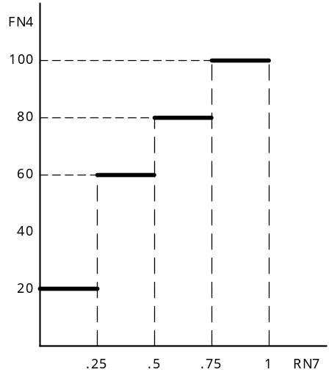 | 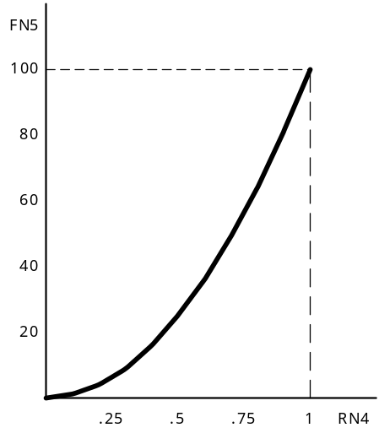
a) | б)
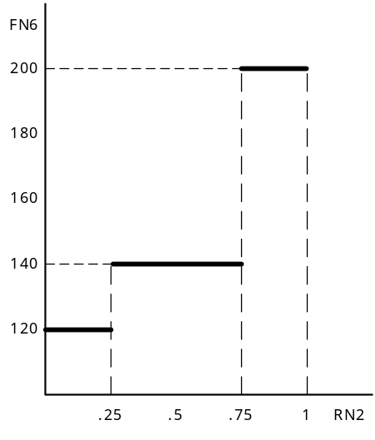 | 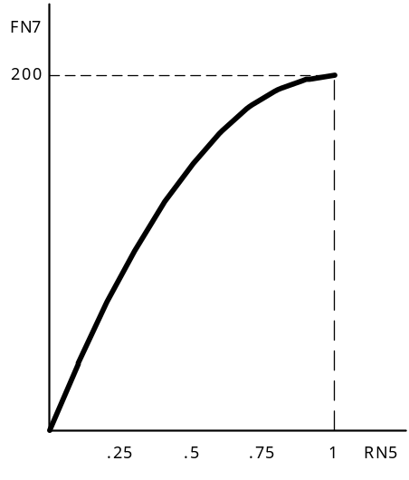
в) | г)

Таблица 1

Вариант | Интервалы между сообщениями | Задержки |  |  |  | Частота перехода (LBL1)
Вариант | Интервалы между сообщениями | 1 | 2 | 3 | 4 | Частота перехода (LBL1)
1 | Э;  М=110 | Р;  2..32 | FN4 | Р,  43.. 58 | FN5 | .17
2 | Н;  М=150, D=20 | FN5 | Р; 17..23 | Р; 31..40 | FN4 | .635
3 | Р;  100..200 | Э;  М=54 | FN5 | FN4 | Р;  38..48 | .29
4 | Р;  100..121 | FN4. | Э;  M=48 | FN5 | Р;  55..65 | .7
5 | FN6 | Н;  М=20; D=3 | P;  13..32 | P;  13..33 | FN5 | . 587
6 | FN7 | Р;  26..38 | FN4 | Н;  M=35, D=4 | P;  26..39 | .908
7 | Э;  M=150 | FN5 . | Р;  60..81 | FN4 | P;  52..64 | .46
8 | Н;  М=120, D=15 | Р;  23.. 37 | FN4 | FN5 | P;  28..41 | .821
9 | Р;  105..135 | FN4 | Э;  M=62 | Р;  64..75 | FN5 | .376
10 | Р;  105.. 136 | P;  44. .66 | FN5 | FN4 | Э;  M=45 | .23
11 | FN6 | FN5. | Н;  М=25, D=3 | P;  15..27 | P;  15..28 | .8
12 | FN7 | P;  15..24 | FN4 | P;  17. .27 | H;  M=30, D=5 | .39

Условные обозначения

Э; М = 170 | экспоненциальное распределение со средним значением, равным 170;
Н; М = 200, D = 30 | нормальное распределение со средним значением, равным 200, и среднеквадратическим отклонением, равным 30;
FNj | распределение в соответствии с функцией FNj;
P; 10..30 | равномерное распределение в интервале от 10 до 30

Листинг 1

FUNC1 FUNCTION RN1,C2
0,1/1,17
FUNC2 FUNCTION RN2,D4
.25,10/.5,20/.73,30/1,40.
FUNC3 FUNCTION RN3,C25
0,-5/.00003,-4/.00135,-3
.00621,-2.5/.02275,-2/.06681,-1.5
.11507,-1.2/.15866,-1/.21186,-.8
.27425,-.6/.34458,-.4/.42074,-.2
.5,0/.57926,.2/.65542,.4
.72575,.6/.78814,.8/.84134,1
.88493,1.2/.93319,1.5/.97725,2
.99379,2.5/.99865,3/.99997,4/1,5
NORM VARIABLE FN$FUNC3 # 3 + 10
TAB1 TABLE M1,20,10,12
******************************************************************
GENERATE 100,30 ; Генерация транзактов
ADVANCE V$NORM ; Задержка 1
ADVANCE 35,10 ; Задержка 2
ADVANCE FN$FUNC2 ; Задержка 3
ADVANCE FN$FUNC1 ; Задержка 4
TABULATE TAB1 ; Табулирование
TRANSFER .831,LBL1,LBL2 ; Случайный переход
LBL1 TERMINATE 1 ; Удаление транзактов 1
LBL2 TERMINATE 1 ; Удаление транзактов 2
******************************************************************
START 500 ; Повторить 500 раз

Описание модели

Базовая модель функционирует следующим образом. Транзакты генерируются блоком GENERATE, операнды A и B которого определяют распределение интервалов между моментами поступления транзактов. Далее транзакты последовательно проходят 4 блока ADVANCE , задерживаясь в каждом блоке на время, задаваемое его операндами A и B. Затем производится табулирование общего времени задержки транзактов с помощью СЧА M1 (M1 - время между моментом входа транзакта в модель и моментом использования данного СЧА).
Транзакты удаляются из модели через один из двух блоков TERMINATE, определяемый случайным образом с помощью блока TRANSFER, работающего в режиме статистической передачи. Объем выборки исследуемой случайной величины, (число значений, попадающих в таблицу) задается операндом A карты START.

Часть 2. Моделирование конвейерных вычислительных структур.

Цель работы

Приобретение навыков построения и исследования имитационных моделей конвейерных вычислительных структур на языке GPSS.

Постановка задачи

Имеется вычислительная система с конвейерной структурой, состоящая из трех процессоров CPU1, CPU2, CPUЗ (Рисунок 2). На вход системы поступает поток сообщений, которые последовательно обрабатываются в каждом из процессоров. На входе каждого процессора имеется буфер (BUF1, BUF2, BUFЗ), необходимый для приема сообщений и предотвращения их потери при пиковых нагрузках. Сообщения в буфере образуют очередь и обрабатываются соответствующим процессором в порядке их поступления. Обработанные сообщения образуют выходной поток сообщений.
При исследовании конвейерных вычислительных структур возникают задачи определения общего времени обработки сообщений и выполнения некоторых этапов обработки, интенсивности выходного, потока сообщений и потоков в определений: точках системы (B, C, D, E, F, G), коэффициентов загрузки процессоров и необходимых объемов буферов.

Рисунок 2

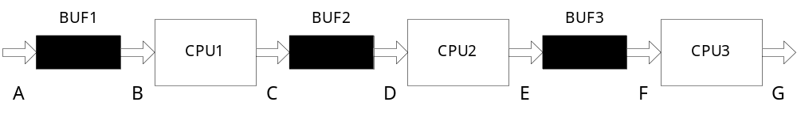

Методические указания

Каждый процессор системы можно моделировать прибором, которому соответствует пара блоков: SEIZE A - занять прибор с именем A и RELEASE А -освободить прибор с именем A. Имя прибора может быть числовым или символическим. Собственно процесс обслуживания транзактов прибором моделируется блокам ADVANCE, операнды которого определяют время обработки. Таким образом, каждый из процессоров может быть описав тремя блоками

** * *
SEIZE PROC ; Занять прибор
ADVANCE А,В ; Задержать транзакт
RELEASE PROC ; Освободить прибор

Отметим, что в приборе одновременно может обслуживаться только один транзакт. В конце моделирования автоматически (без участия программиста) распечатывается стандартная статистика по приборам, включающая коэффициент загрузки прибора, среднее время обслуживания одного транзакта и другие характеристики.
Если транзакт пытается занять прибор (т.е. войти в блок SEIZE), но прибор занят обслуживанием другого транзакта, то вновь прибывший транзакт встает в очередь к прибору. В очереди может одновременно находиться множество транзактов. Когда прибор освобождается, то его занимает транзакт, "стоящий" в очереди первым. В общем случае факт наличия или отсутствия очереди определяется соотношением интенсивностей входного потока транзактов и потока обслуженных транзактов, а также распределением этих потоков.
Для присвоения очереди имени (например, для того, чтобы использовать в модели какой-либо СЧА очереди), а также для организации распечатки стандартной статистики по очередям (средняя и максимальная длина очереди, среднее время пребывания транзактов в очереди и т.д.) используют блоки QUEUE A - встать в очередь, DEPART A - покинуть очередь, где A - числовое или символическое имя очереди. При использовании данной пары блоков рассмотренное выше описание процессора дополняется следующим образом:

** * *
QUEUE QQQ1 ; Встать в очередь
SEIZE РROС ; Занять прибор
DEPART QQQ1 ; Покинуть очередь
ADVANCE A, B ; Задержать транзакт
RELEASE PROC ; Освободить прибор

Отметим, что очередь в данном случае выполняет функции входного буфера и может его моделировать. При этом о необходимом объеме буфера можно судить по максимальной длине очереди, которая наблюдалась за время моделирования.
Буфер может быть также промоделирован многоканальным устройством (МКУ), которому соответствуют блоки ENTER A - войти в МКУ с именем A и LEAVE A - покинуть МКУ с именем A. МКУ представляет собой несколько параллельно работающих приборов (каналов), число которых (емкость МКУ) определяется картой STORAGE. Например, карта:

** * *
BUF STORAGE 10

задает емкость МКУ с именем BUF, равную 10. Для задания бесконечной емкости МКУ карта STORAGE используется без операндов, например,

** * *
BUF STORAGE

Процессор с входным буфером в виде МКУ может быть описан следующей последовательностью блоков:

** * *
ENTER BUF ; Войти в МКУ
SEIZE PROC ; Занять прибор
LEAVE BUF ; Покинуть МКУ
ADVANCE A,B ; Задержать транзакт
RELEASE PROC ; Освободить прибор

Транзакт может войти в МКУ, если хотя бы один канал свободен. В конце моделирования распечатывается стандартная статистика по МКУ, включающая среднее и максимальное число занимавшихся каналов, коэффициент загрузки МКУ и т.д.
При исследовании модели конвейерной вычислительной системы часто возникает необходимость собирать следующую статистику.
1. Статистика о распределении интервалов между моментами входа транзактов в модель и моментами прибытия транзактов в некоторую точку N модели (резидентное время транзактов). Блок TABULATE должен быть помещен в точку N модели, а аргументом таблицы должен являться СЧА M1.
2. Статистика о распределении интервалов между моментами прохождения транзактами точек S и T модели (транзитное время транзактов). В точку S модели помещается блок MARKj, а в точку T - блок TABULATE, причем аргументом таблицы должен быть СЧА MPi, i=j.
3. Статистика о распределении интервалов между прибытием транзактов в некоторую точку P модели. В указанную точку помещается блок TABULATE, причем в поле аргумента карты TABLE (операнд А) записывается аббревиатура IA (IA режим использования таблицы).
4. Статистика о распределении времени пребывания транзактов в очереди. Блок TABULATE помещается непосредственно после блока DEPART, относящегося к данной очереди. В поле операции карта определения таблицы записывается ключевое слово QTABLE вместо TABLE (QTABLE - режим использования таблицы). Аргументом таблицы должно являться имя очереди.

Лабораторное задание

- Ознакомиться с описанием работы. Выбрать вариант задания в соответствии с Таблицей 2. В таблице указаны точки модели, в которых необходимо контролировать перечисленные характеристики. Тип характеристики, способ задания буфера, задержки на процессорах и периодичность поступления заявок указаны.
- Составить программу модели на языке GPSS.
- Выполнить прогон модели на ЭВМ.
- Получить и проанализировать листинг. При необходимости скорректировать операнды карт TABLE и QTABLE и выполнить повторный прогон.
- Определить коэффициенты загрузки процессоров и необходимый объем буферов. Сделать вывод относительно режима работы моделируемой системы.
- Оформить полученные результаты в отчет.

Контрольные вопросы

- В чем заключается сходство и различие между прибором и МКУ?
- При каких условиях на входе прибора или МКУ образуется очередь? Чем определяется факт наличия очереди?
- Каково назначение блоков QUEUE и DEPART ?
- Что включает в себя стандартная статистика по приборам, МКУ и очередям? Как организовать ее распечатку?
- Как собрать, статистику о резидентном и транзитном временах транзактов?
- В чем особенность IA- и QTABLE - режимов использования таблиц?

Таблица 2

Вариант | Выходная хар-ка | Интервалы между сообщениями | Задержки
Вариант | Выходная хар-ка | Интервалы между сообщениями | CPU1 | CPU2 | CPU3
1 | E-F;  XЗ, Y1 | Э;  M=150 | FN5 . | Р;  60..81 | FN4
2 | C-D;  XЗ, Y2 | Н;  М=120, D=15 | Р;  23.. 37 | FN4 | FN5
3 | A-C;  XЗ, Y1 | Р;  105..135 | FN4 | Э;  M=62 | Р;  64..75
4 | C-E;  X4, Y2 | Р;  105.. 136 | P;  44. .66 | FN5 | FN4
5 | C-G;  X4, Y1 | FN6 | FN5. | Н;  М=25, D=3 | P;  15..27
6 | D-F;  X4, Y2 | FN7 | P;  15..24 | FN4 | P;  17. .27
7 | G;  X1, Y1 | Э;  М=110 | Р;  2..32 | FN4 | Р,  43.. 58
8 | E;  X1, Y2 | Н;  М=150, D=20 | FN5 | Р; 17..23 | Р; 31..40
9 | C;  X1, Y1 | Р;  100..200 | Э;  М=54 | FN5 | FN4
10 | G;  X2, Y2 | Р;  100..121 | FN4. | Э;  M=48 | FN5
11 | E;  X2, Y1 | FN6 | Н;  М=20; D=3 | P;  13..32 | P;  13..33
12 | C;  X2, Y2 | FN7 | Р;  26..38 | FN4 | Н;  M=35, D=4

Обозначения контролируемых характеристик

X1 - резидентное время транзактов;
X2 - интервалы между прибытиями транзактов;
X3 - время пребывания транзактов в очереди;
X4 - транзитное время транзактов.

Обозначения способов моделирования буфера

Y1 -многоканальным устройством;
Y2 - очередью.

Часть 3. Моделировавие параллельных вычистительных структур с приоритетной дисциплиной обслуживания заявок.

Цель работы

Приобретение навыков построения и исследования GPSS-моделей параллельных вычислительных структур с приоритетной дисциплиной обслуживания заявок.

Постановка задачи

Имеется вычислительная система параллельного типа, процессоры CPU1, CPU2, CPU3 которой функционируют параллельно и независимо друг от друга (Рисунок 3).

Рисунок 3
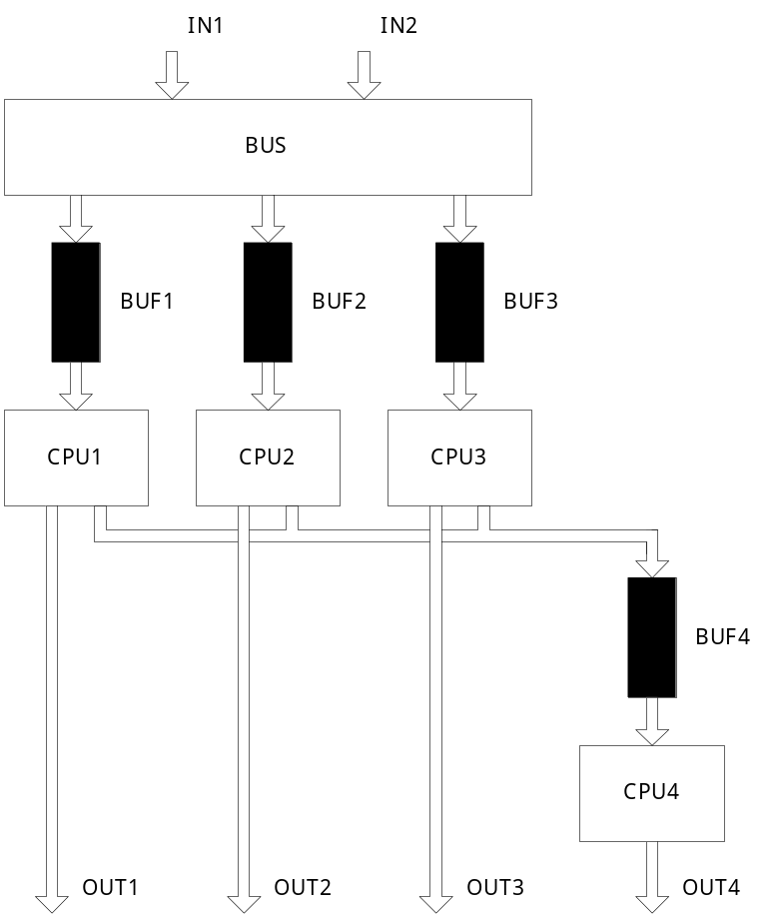

На вход системы поступают два потока сообщений IN1 и IN2. Каждое сообщение содержит признак, указывающий, какой из трех процессоров – CPU1, CPU2 или CPU3- должен его обрабатывать. Признаки являются случайными величинами, характеризующимися вероятностями соответственно P1, P2, РЗ. Распределительное устройство BUS анализирует признаки и распределяет сообщения по процессорам.
Сообщения потока IN2 имеют более высокий приоритет и могут прерывать обработку сообщений потока IN1 для собственного обслуживания. Дообслуживание прерванного сообщения может происходить либо в том же процессоре, в котором началась его обработка, по окончании прерывания, либо в специальном процессоре CPU4 сразу же при возникновении прерывания.
На входе каждого процессора имеется буфер емкостью S. Если сообщение поступает при заполненном буфере, то оно теряется.
Необходимо построить GPSS модель данной системы и определить такие характеристики, как время пребывания заявок в системе, интенсивности выходных потоков, среднее время дообслуживания прерванных заявок, в также процент потерянных из-за ограниченного объема буферов заявок.

Методические указания

Уровень приоритета транзактов может быть задан с помощью операнда E блока GENERATE или путем использования специального блока PRIORITY A, присваивающего приоритету транзакта значение операнда A.
Для реализации прерывания обслуживания транзактов в модели необходимо вместо блоков SEIZE и RELEASE использовать соответственно блоки РРЕЕМРТ А, B, С, D, Е - захватить прибор и RETURN A - возвратить прибор.
Здесь:
A - имя захватываемого (возвращаемого) прибора;
B - если данный операнд не используется, то захват возникает в том случае, когда обслуживаемый транзакт сам не является захватчиком; если в поле данного операнда записана аббревиатура PR, то захват возникает в том случае, когда возможный захватчик имеет приоритет выше, чем приоритет обслуживаемого транзакта;
C - имя блока, в который будет послан прерванный транзакт;
D - номер параметра прерванного транзакта, в который помещается значение времени, оставшееся транзакту до окончания обслуживания на приборе;
E - если операнд не используется, то транзакт сохраняет право автоматического восстановления на приборе; если в поле данного операнда записана аббревиатура RE, то транзакт теряет такое право.
Операнды B, С ,D ,Е - необязательные. Операнды D и E используются только при условии использования операнда С.
Каждый из параллельно работающих процессоров (CPU1, CPU2, CPUЗ) может быть описан отдельной тройкой блоков: SEIZE-ADVANCE-RELEASE, или PREEMPT-ADVANCE-RETURN. Для сокращения текста модели можно воспользоваться способом косвенного задания номера прибора, например:

** * *
SEIZE *1 ; Занять прибор
ADVANCE ; Задержать транзакт
RELEASE *1 ; Освободить прибор
...
...
PREEMPT *1 ; Захватить прибор
ADVANCE ; Задержать транзакт
RETURN *1 ; Возвратить прибор

В данном примере номер занимаемого (захватываемого) и освобождаемого (возвращаемого) прибора определяется значением 1-го параметра транзакта, входящего в соответствующий блок. При этом количество параллельно работающих приборов, описанных одной тройкой блоков, определяется числам значений указанного параметра транзакта.
Для реализации такого способа задания номера прибора необходимо использовать блок ASSIGN A,B, осуществляющий присвоение значения B параметру с номером A транзакта.
Для осуществления разветвлений в модели помимо рассмотренного ранее блока TRANSFER, работающего в режиме статистической передачи, могут использоваться следующие средства.

1. Блок TRANSFER в режиме безусловной передачи:

** * *
TRANSFER ,B

где B - имя блока, в который безусловным образом передается транзакт.
Операнд A не используется. На месте операнда B может стоять СЧА-функции, например: TRANSFER ,FN1. При этом функция может быть определена так:

** * *
1 FUNCTION P1,D3
1,LBL1/2,LBL6/3,LBL10

В данном примере ври P1 = 1 осуществляется переход в блок с именем LBL1 , при Р1 =2 - с именем LBL6, при P1 = 3 - с именем LBL10.

2. Блок TRANSFER в режиме BOTH:

** * *
TRANSFER A, В, С

где A - слово BOTH, B и C - имена блоков.
Если операнд B отсутствует, то предполагается следующий пo порядку блок. Транзакт переходит в тот блок, который способен принять его первым. Попытка перехода начинается с блока B . Блок TRANSFER в данном режиме обычно непосредственно предшествует блокам SEIZE PREEMPT, ENTER , а также другим блокам, работающим в режиме отказа.

3. Блок TEST в режиме условной передачи:

** * *
TEST X А,В,С

где A, B - имена соответственно 1-го и 2-го СЧА; X - оператор отношения /G-A>B; GE-A>=B; Е-А=В; NE-A≠B; LE-A=<B; L-A<B/; C - имя блока, в который переходит транзакт при невыполнении проверяемого условия.

Для построения модели можно воспользоваться следующим методом:
Транзакты поступают в модель через два блока GENERATE, определяющих уровень их приоритета. Далее два потока объединяются в один. С помощью двух блоков TRANSFER, работающих в режиме статистической передачи, производится расщепление общего потока на три потока с заданной вероятностью для присвоения соответствующих значений 1-му параметру транзактов с помощью блоков ASSIGN. Далее вновь производится объединение трех потоков в один, который направляется в группу блоков, имитирующих параллельную работу трех приборов при косвенном задании их номеров. Буфер имитируется МКУ с косвенным заданием номера. Перед входом в МКУ должна производиться проверка его занятости. Время обслуживания транзактов приборами может задаваться тремя блоками ADVANCE , переход в которые производится по функции. Для выделения транзактов, направляемых в блок TABULATE, производится проверка значения их 1-го параметра.

Лабораторное задание

- Ознакомиться с описанием работы, выбрать вариант задания в соответствии с Таблицей 3;
- Составить программу модели на языке GPSS;
- Выполнить прогон модели на ЭВМ;
- Получить и проанализировать листинг. Для характеристик А..И определить среднее значение, среднеквадратическое отклонение и их распределение. Характеристики К и Л контролировать по счетчикам числа входов транзактов в блоки;
- Определить коэффициенты загрузки процессоров. Сделать вывод относительно режима работы моделируемой системы;
- Оформить полученные результаты в отчет.

Контрольные вопросы

- Чем отличается захват прибора от занятия прибора?
- Как моделируются параллельно работающие приборы?
- С помощью каких блоков можно организовать разветвления в модели?
- Как моделируется буфер ограниченного объема?
Таблица 2

Вариант | P1 | Р2 | P3 | S | Доо-бслу-  жива-ние | Вых.  хар-ки | Интервалы между сообщениями (IN1, IN2) | Задержки
 |  |  |  |  |  |  |  | CPU1 | CPU2 | CPU3 | CPU4
1 | 0,5 | 0,3 | 0,2 | 5 | П | К, В, Ж | Э;  М=110 | Р;  2..32 | FN4 | Р,  43.. 58 | FN5
2 | 0,6 | 0,2 | 0,2 | 4 | Д | К, А, Б | Н;  М=150, D=20 | FN5 | Р; 17..23 | Р; 31..40 | FN4
3 | 0,4 | 0,2 | 0,4 | 3 | П | К, Г, И | Р;  100..200 | Э;  М=54 | FN5 | FN4 | Р;  38..48
4 | 0,3 | 0,2 | 0,5 | 2 | Д | К, А, Г | Р;  100..121 | FN4. | Э;  M=48 | FN5 | Р;  55..65
5 | 0,2 | 0,5 | 0,3 | 5 | П | К, Д, 3 | FN6 | Н;  М=20; D=3 | P;  13..32 | P;  13..33 | FN5
6 | 0,7 | 0,2 | 0,1 | 4 | Д | К, А, Д | FN7 | Р;  26..38 | FN4 | Н;  M=35, D=4 | P;  26..39
7 | 0,5 | 0,2 | 0,3 | 3 | П | Л, Е, Ж | Э;  M=150 | FN5 . | Р;  60..81 | FN4 | P;  52..64
8 | 0,6 | 0,1 | 0,3 | 2 | Д | Л, А, Б | Н;  М=120, D=15 | Р;  23.. 37 | FN4 | FN5 | P;  28..41
9 | 0,4 | 0,4 | 0,2 | 5 | П | Л, В, 3 | Р;  105..135 | FN4 | Э;  M=62 | Р;  64..75 | FN5
10 | 0,3 | 0,5 | 0,2 | 4 | Д | Л, А, Е | Р;  105.. 136 | P;  44. .66 | FN5 | FN4 | Э;  M=45
11 | 0,2 | 0,3 | 0,5 | 3 | П | Л, Г, И | FN6 | FN5. | Н;  М=25, D=3 | P;  15..27 | P;  15..28
12 | 0,7 | 0,1 | 0,2 | 2 | Д | Л, А, Б | FN7 | P;  15..24 | FN4 | P;  17. .27 | H;  M=30, D=5

Условные обозначения

Р1, Р2, Р3 | вероятность обслуживания транзактов соответствующим прибором;
S | емкость буфера на входах процессоров;
П | дообслуживание после прерывания в том же приборе, в котором началось обслуживание;
Д | дообслуживание в процессоре CPU4.

В столбце "Выходные характеристики" буквами А..Л обозначены характеристики, которые необходимо определить:

А | время дообслуживания прерванных транзактов;
Б | время пребывания в системе заявок, обслуженных процессором CPU4;
В | время пребывания в системе всех заявок;
Г | время пребывания в системе заявок, обслуженных процессорами CPU1 и CPU2;
Д | время пребывания в системе заявок, обслуженных процессорами CPU1 и CPU3;
Е | время пребывания в системе заявок, обслуженных процессорами CPU2 и CPU3;
Ж | интервалы между сообщениями на выходе CPU1;
З | интервалы между сообщениями на выходе CPU2;
И | интервалы между сообщениями на выходе CPU3;
К | процент потерянных заявок по каждому из процессоров;
Л | общий процент потерянных заявок.

